﻿Задание 1.2. Необходимо создать 3 сервиса в каждом окружении (dev, prod, lab), по итогу на каждой ноде должно быть по 2 работающих контейнера.

﻿

# Создадим кластер из трех нод:

**andrey@andrey-VirtualBox**:**~**$ docker swarm init

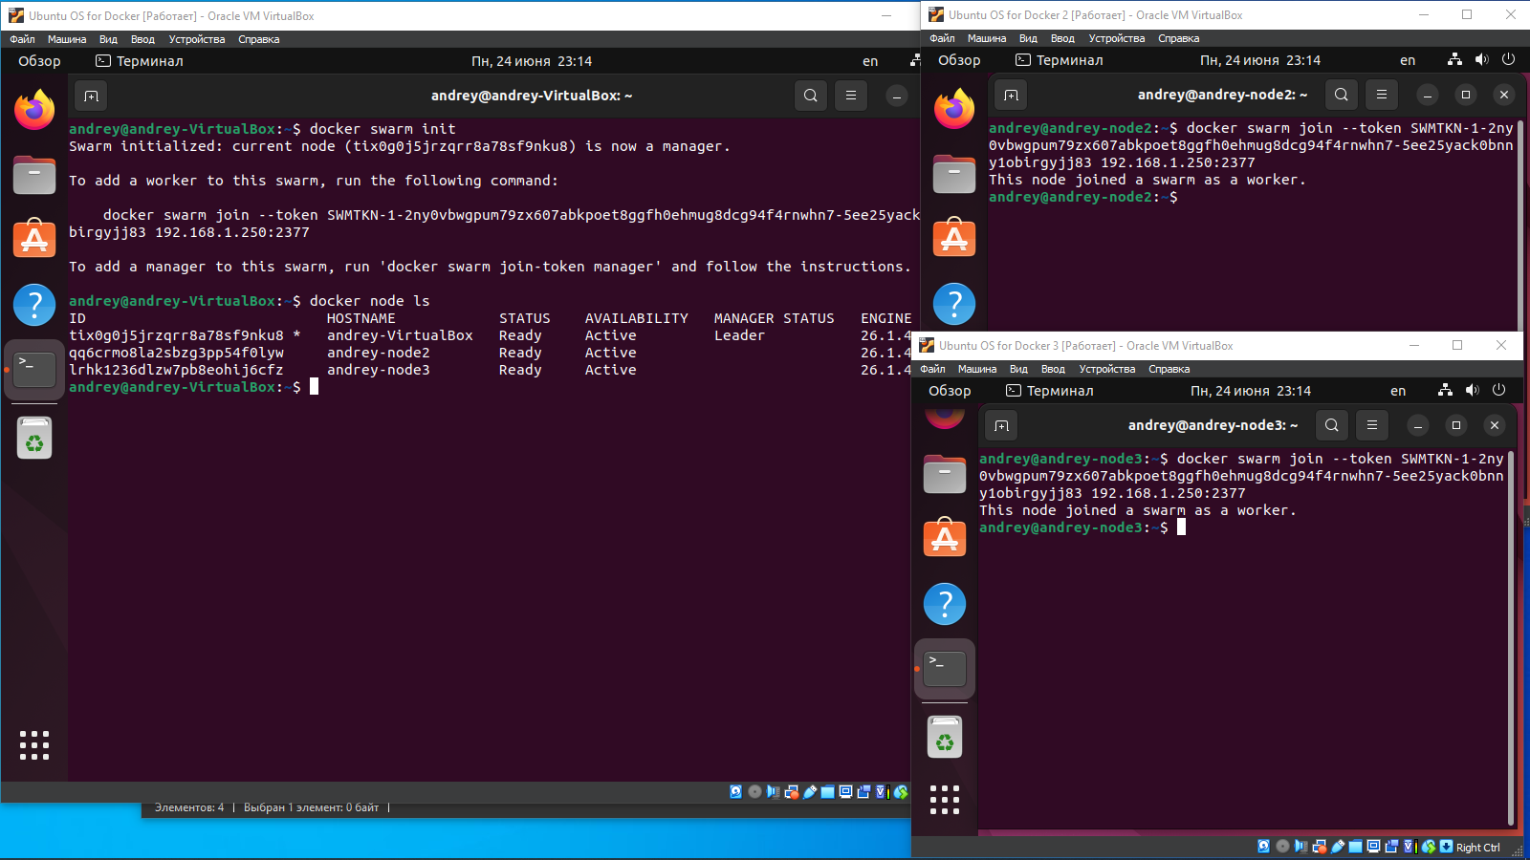

# и сеть для нашего кластера:

﻿**andrey@andrey-VirtualBox**:**~**$ docker network create --driver overlay work-net --attachable

# добавляем метки для нод:

﻿

**andrey@andrey-VirtualBox**:**~**$ docker node update --label-add env=dev andrey-VirtualBox

**andrey@andrey-VirtualBox**:**~**$ docker node update --label-add env=prod andrey-node2

**andrey@andrey-VirtualBox**:**~**$ docker node update --label-add env=lab andrey-node3

﻿# запускаем БД на workers:

﻿ ﻿

**ndrey@andrey-VirtualBox**:**~**$ docker service create --name db --replicas 2 -e MYSQL_ROOT_PASSWORD=ku -p 3306:3306 --network work-net --constraint node.labels.env!=dev mysql:8.0

# и масштабируем до 2 контейнеров на ноду:

﻿

**andrey@andrey-VirtualBox**:**~**$ docker service scale db=4

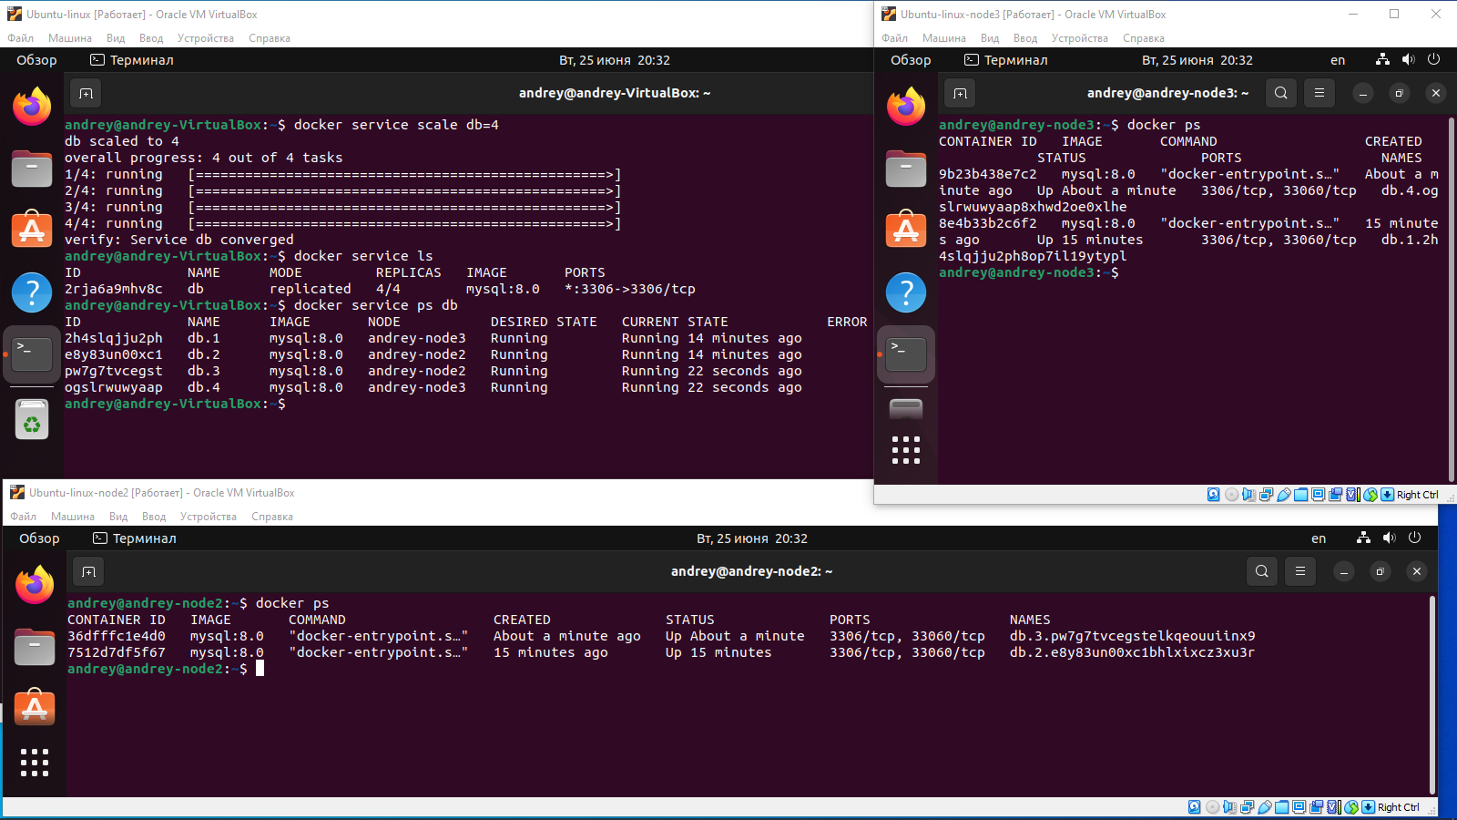

# запускаем phpMyAdmin на manager:

﻿

**andrey@andrey-VirtualBox**:**~**$ docker service create --name admin_service --replicas 1 -p 4310:80 --network work-net --constraint node.labels.env==dev phpMyAdmin

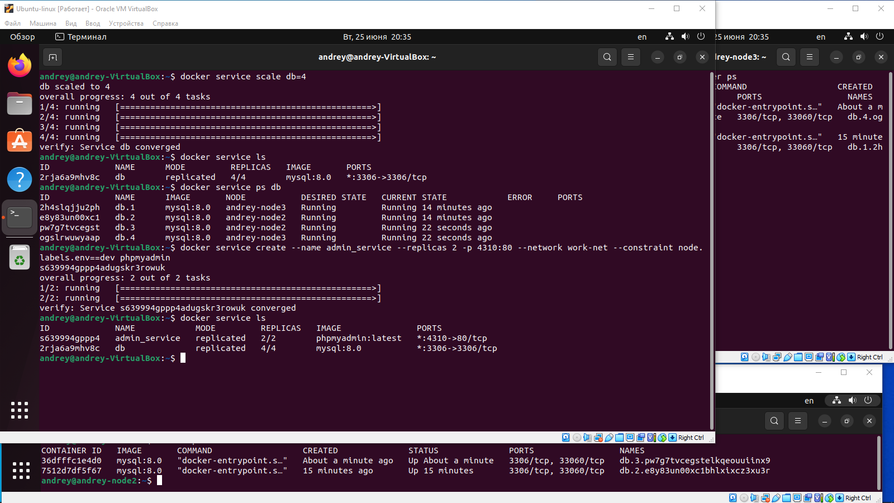

# проверяем работу админа и БД:

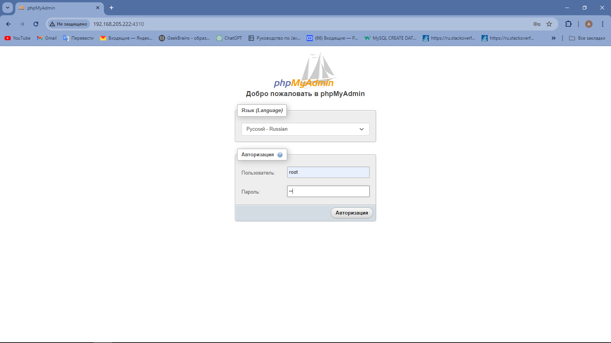

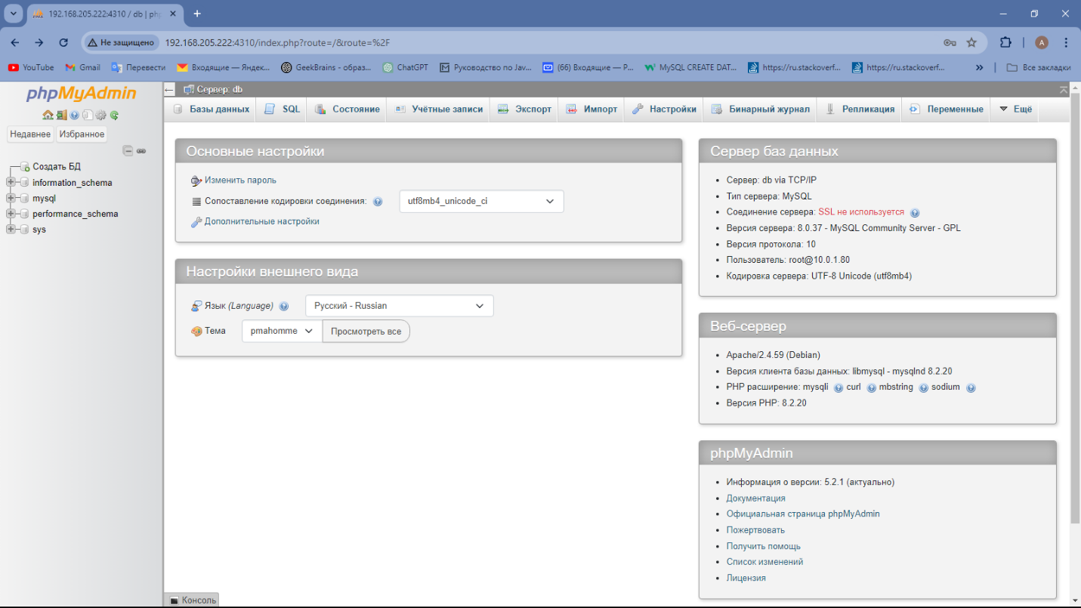

Работает вроде.